**🛍️ Documentation Utilisateur – Application E-Commerce**

**MINDONGO Emmanuel – SELVA Vicram**

**🧭 Objectif de l’application**

Cette application Android permet aux utilisateurs de parcourir un catalogue de produits, d’en consulter les détails, d’ajouter des articles à un panier ou à leurs favoris, et de procéder au paiement.

**🧩 Navigation principale**

**🏠 Écran d’accueil (MainActivity)**

* Affiche les produits en grille (image, nom, prix)
* En haut, 4 boutons de navigation :
  + 🔍 Recherche
  + 📷 Scan QR Code
  + 🛒 Panier
  + ❤️ Favoris



**🛒 Ajouter un produit au panier**

1. Depuis la page d’accueil, appuyez sur **"Ajouter au panier"** sur un produit.
2. Un message "✅ Ajouté au panier !" apparaît temporairement.
3. Le produit est ajouté au panier (accessible via l’icône 🛒).
4. 💡 Vous pouvez aussi appuyer sur une carte produit pour accéder à la **fiche détail**, et ajouter au panier depuis là.

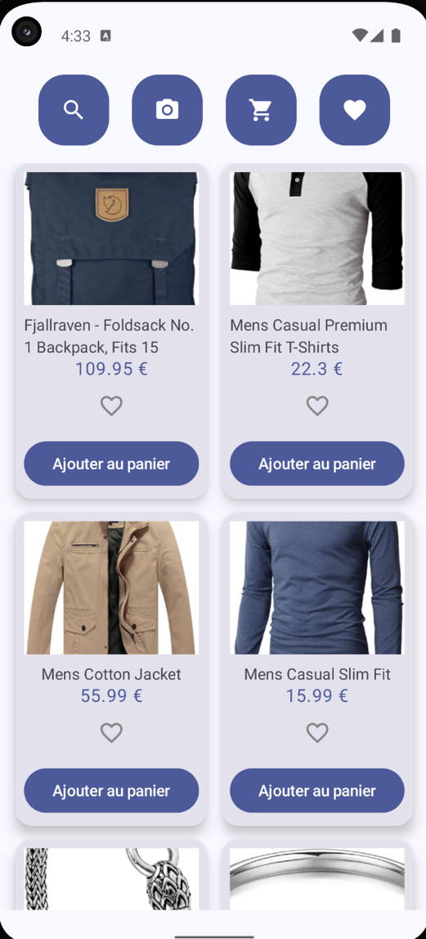 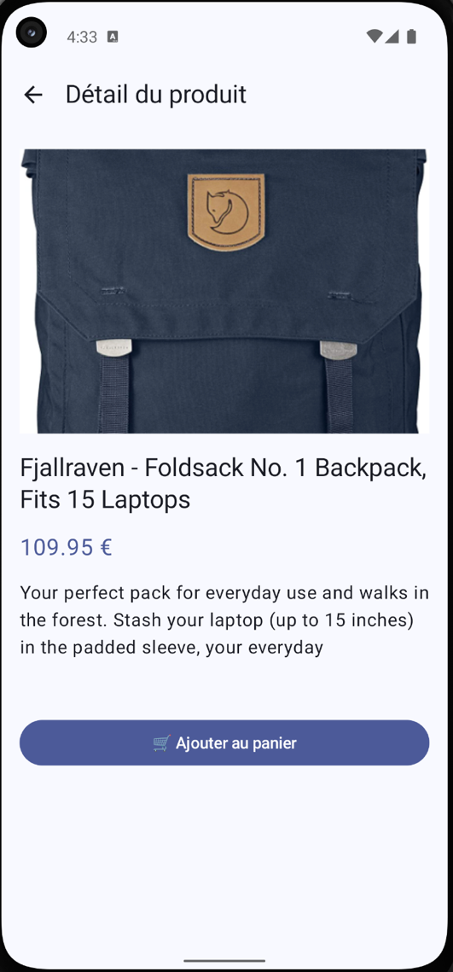

**❤️ Ajouter ou retirer des favoris**

1. Appuyez sur le **cœur** (gris) pour l’ajouter aux favoris : il devient rouge ❤️.
2. Appuyez de nouveau pour le retirer.
3. Vous pouvez retrouver tous vos favoris en haut à droite de la page d’accueil (icône ❤️).

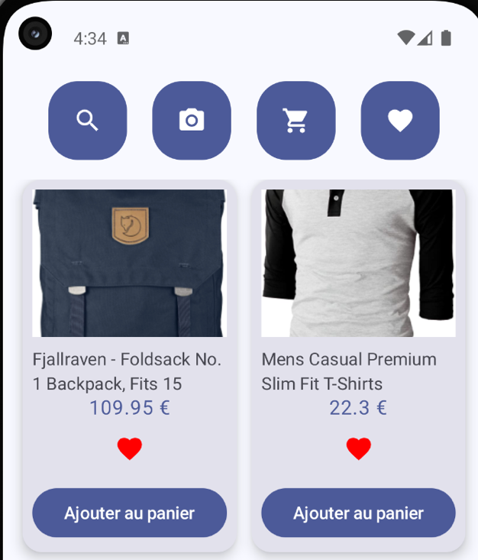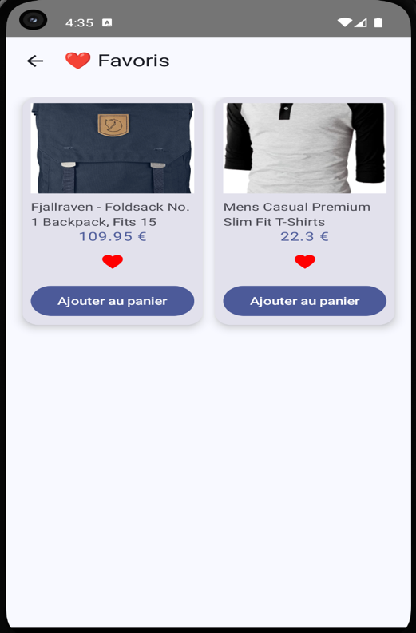

**📦 Voir et gérer le panier**

1. Appuyez sur l’icône 🛒 en haut.
2. Vous verrez tous les produits ajoutés.
3. Pour chaque produit, vous pouvez :
   * ❌ Le retirer du panier
   * 🗑️ Vider le panier entier
4. En bas, le **total** est mis à jour automatiquement.

**💳 Effectuer un paiement**

1. Depuis la page panier, appuyez sur le bouton **"Payer"**.
2. Un message "✅ Paiement validé" s'affiche à l’écran.

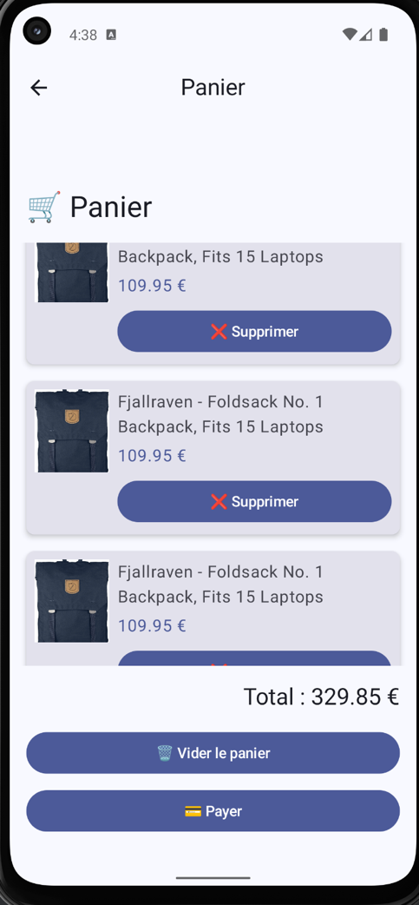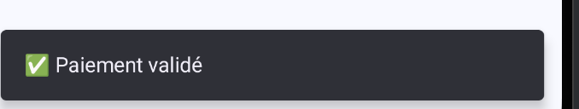

**🔍 Recherche de produits**

* L’icône 🔍 ouvre la page de recherche.
* Permet de filtrer les produits selon un mot-clé.

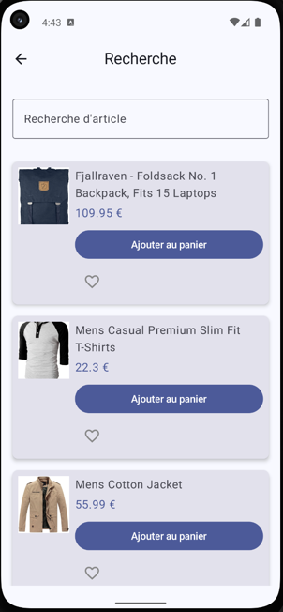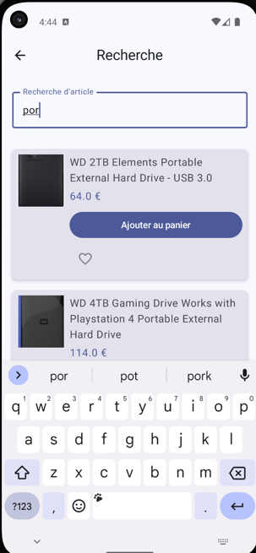

**📷 Scan QR Code**

* L’icône 📷 ouvre une interface de scan.
* Ouvre la fiche produit à partir d’un QR code

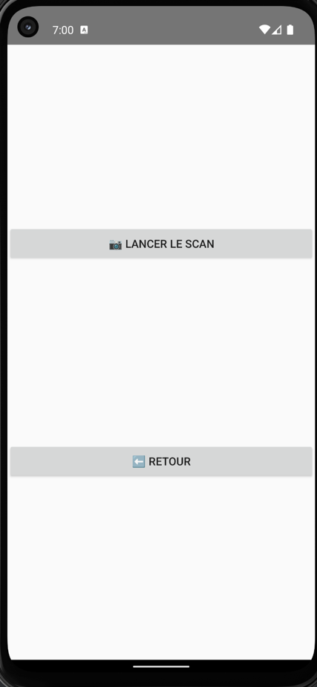

**🛠️ Support & Bugs**

En cas de bug ou problème :

* Relancer l’application
* Vérifier la connexion Internet
* Contacter l’équipe technique si nécessaire

**📌 Notes techniques**

* L’application utilise **Jetpack Compose**, **Kotlin**, et **Retrofit** pour l'API.
* Les animations d'ajout au panier sont gérées via AnimatedVisibility + fadeIn/fadeOut.
* Les données (panier, favoris) sont stockées temporairement via des singletons (CartManager, etc.).